附：
一、学信网学历验证步骤

登陆网站：中国高等教育学生信息网（https://www.chsi.com.cn/）
1、选择“学信档案”。
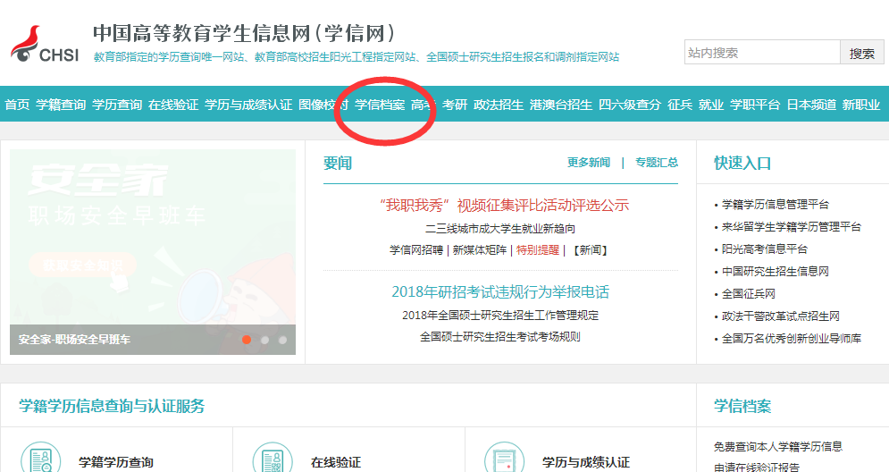
2、选择“注册学信网帐号”进行注册；若之前已经注册，则直接登录。

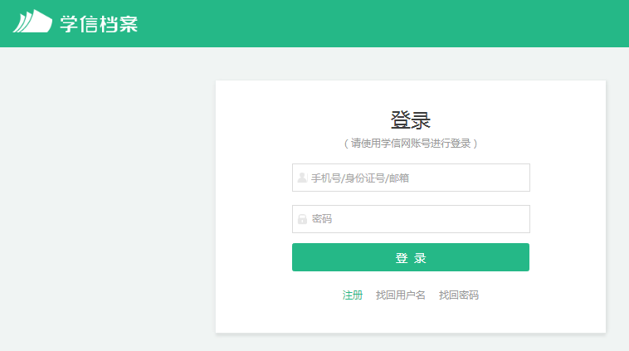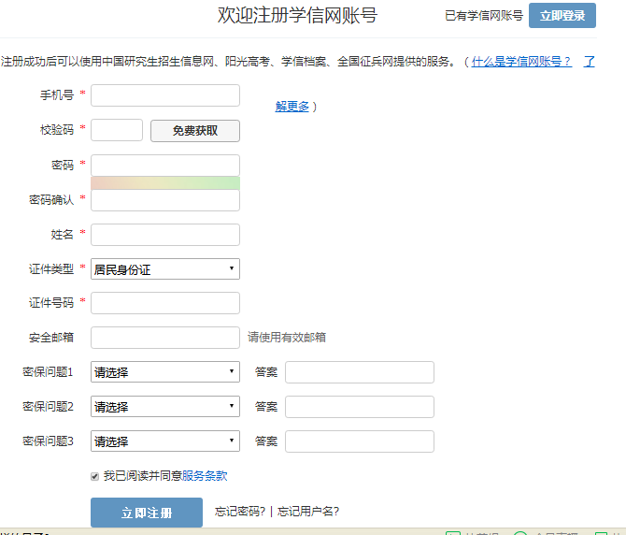

3、选择“申请在线验证报告”。
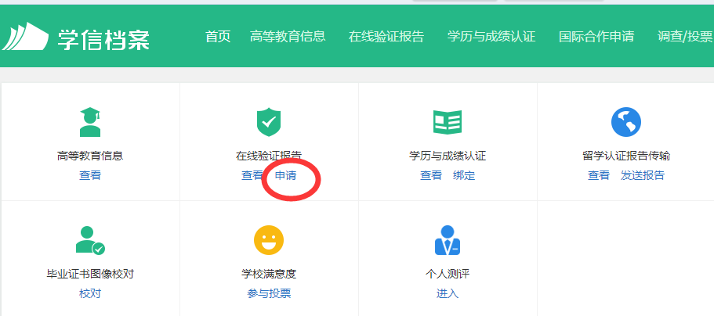
4、选择教育部学历证书电子注册备案表“查看”，注意：点击右侧教育部学历证电子注册备案表，不是左侧教育部学籍在线验证报告！
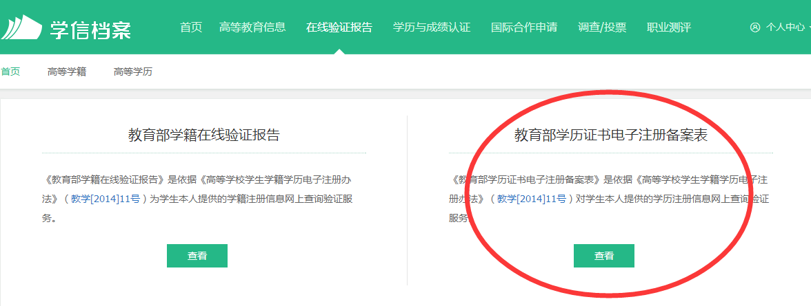
5、选择“查看”。
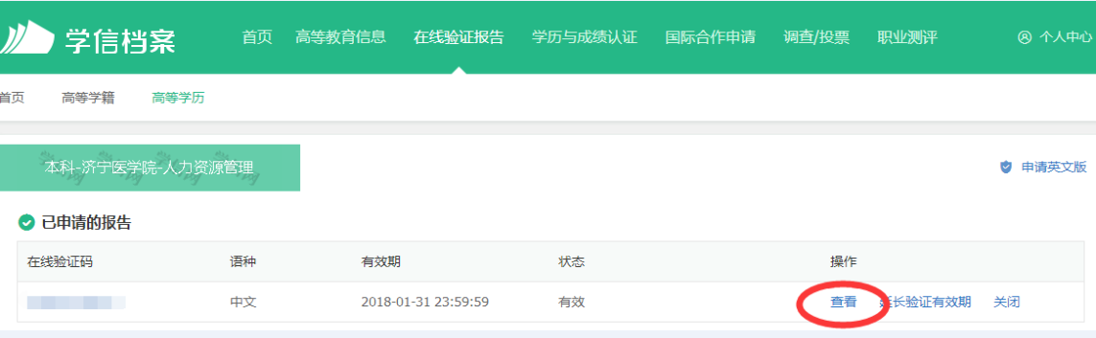
6、完毕之后会自动跳转至该界面，带有二维码的学历认证，学历认证就已认证完毕。
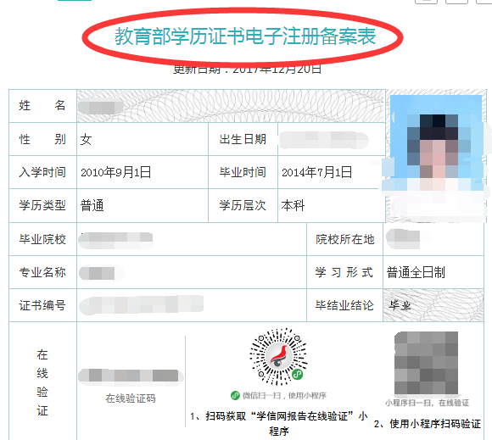
- 保存学历认证，分别以“姓名+相应学历＋学历认证”的方式命名，所有学历认证放一文件夹，文件夹命名方式是“姓名+报考岗位＋学历认证”，报到后统一收取电子版。

二、学位证书认证流程

登陆网站：中国高等教育学生信息网（https://www.chsi.com.cn/）
1、点击学位查询
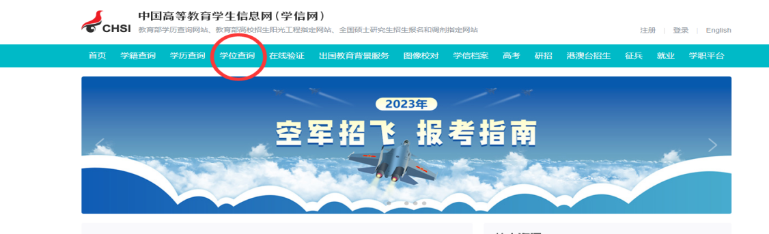
2、点击本人查询
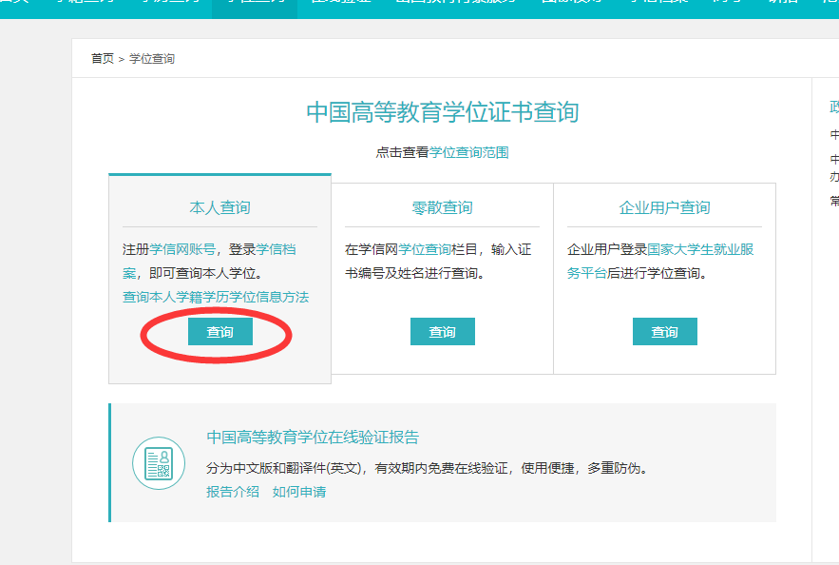

3、进入学信网登录后点击高等教育信息中学位查询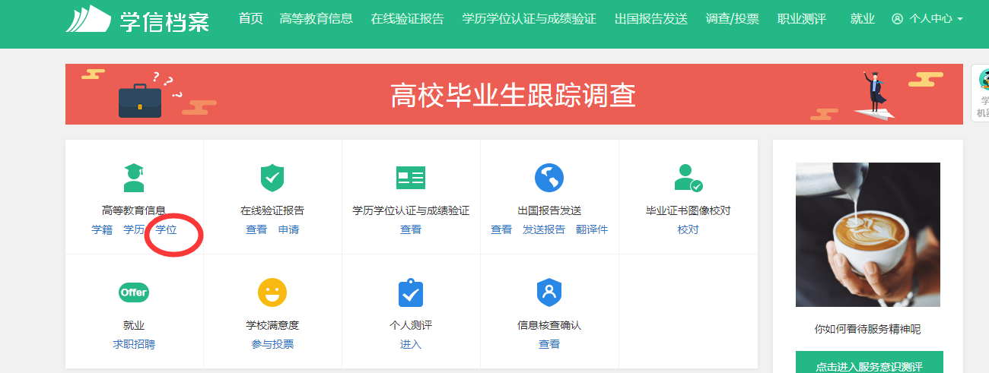
4、申请在线验证报告
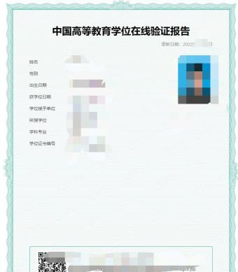
注：最高学位无法认证的使用低一级学位进行注册。
5、请将查询页面截图保存好，分别以“姓名+相应学历＋学位认证”的方式命名，所有学位认证放一文件夹，文件夹命名方式是“姓名+报考岗位+学位认证”，报到后统一收取电子版。同时请保存好您的账号和密码，报到后会进行统一统计。

